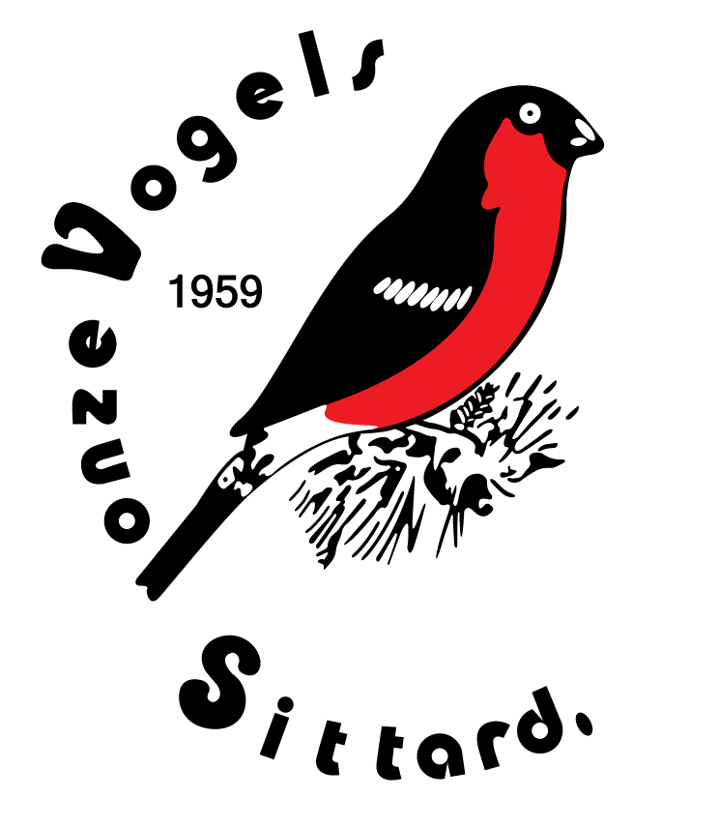
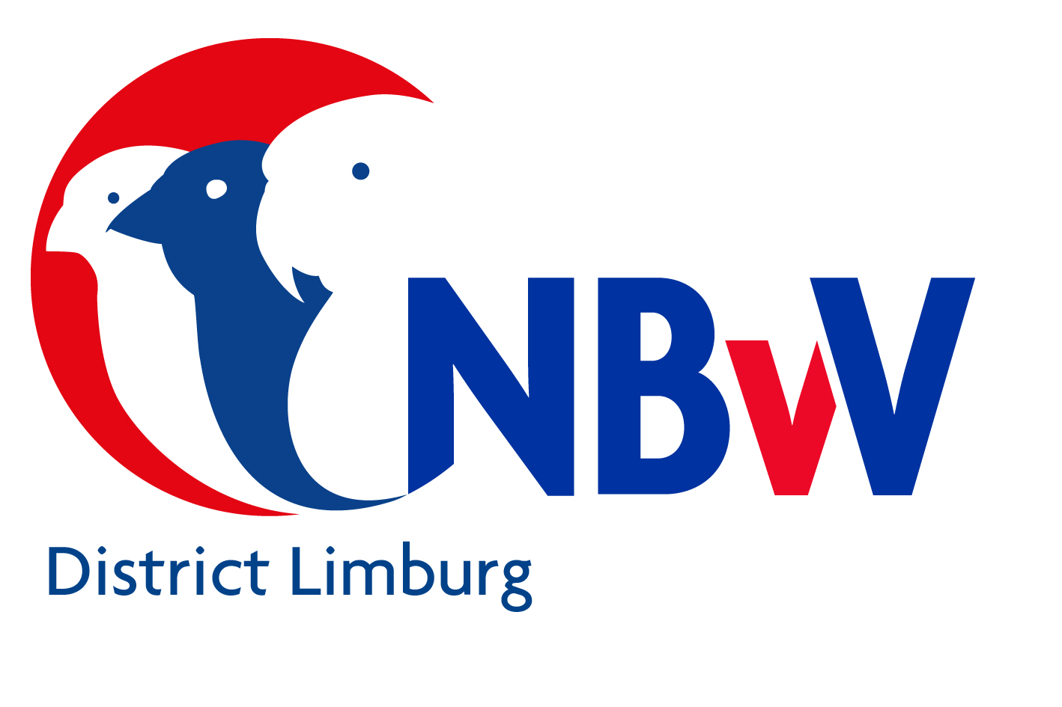
Secr.: M.J.A.Roberts, Agnes Huynstraat 25 6436BB Amstenrade. GSM:0642502550
Onze Vogels, Sittard
Rabobank NL21 RABO 0170 2276 93, t.n.v. Onze Vogels.
e-mail:mja.roberts@home.nl

30 July 2026
Aan alle deelnemers van de Open Grens Regio Vogelshow 2024.

Beste vogelliefhebbers,

Dit jaar zal de Open Grens Regio Vogelshow gehouden worden op 16 en 17 november.
Locatie: MFC Sanderbout, Bremstraat 7, 6134 TZ
Inbrengen: Donderdag 14 november van 15-20 uur.
Openingstijden: Zaterdag 16 november van 12-20.00 uur
Zondag 17 november van 10-15.00 uur.

Er is een grote prijzentafel voor het klassement met vele prijzen in natura.

Inschrijfformulieren ook dit jaar weer bij voorkeur volledig digitaal in Excel inleveren
Grote voordeel is dat er meer uniformiteit zal zijn, formulieren altijd duidelijk leesbaar zijn, inzenders alleen zelf verantwoordelijk zijn voor hun inschrijving, en tot slot dat de wedstrijdleiding de formulieren in het tt-programma kan uploaden zonder 1 letter te typen, dus ook geen fouten kan maken

Deze formulieren op uw pc ingevuld, opgeslagen op uw pc, en ingestuurd als bijlage bij een e-mail aan:
mja.roberts@home.nl
Betaling op rekening: NL21 RABO 0170 2276 93 t.n.v. Onze Vogels. O.v.v. Naam en Kweeknummer.
Uw inschrijving wordt pas verwerkt als betaling binnen is.
Voor leden met een automatische incasso zal de penningmeester het bedrag incasseren.

Hebt u hulp nodig bij het invullen en insturen, zoek die hulp dan eerst binnen uw vereniging.
Mocht dat niet lukken neem dan contact op met:
Math Roberts, 06- 42502550.

In de bijlage van deze mail vinden jullie:

De volledige TT regels.
Het digitale inschrijfformulier.

Met vriendelijke groeten,
Het Bestuur van Onze Vogels.

